NEMOCI A ÚRAZY
Občas se stane, že se do našeho života vloudí nepříjemnost a naše tělo něco trápí. Může to být NEMOC anebo se nám stane nějaký ÚRAZ.
1. Dokážeš rozlišit, co je úrazy a co nemoc?
ANGÍNA CHŘIPKA ZLOMENÁ RUKA ODŘENÉ KOLENO OTŘES MOZKU SPÁLA NEŠTOVICE NARAŽENÁ KOSTRČ OPAR ÚPAL

Odhadneš, které nemoci máme na obrázcích? (řešení se dozvíte zítra) Jeden z nich je vir a druhý bakterie
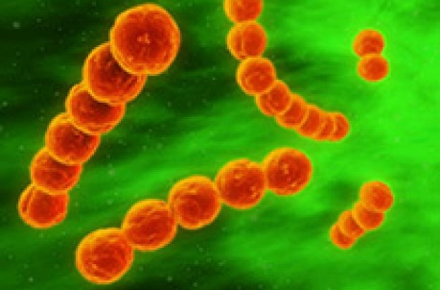
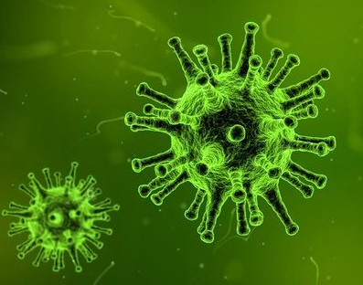

2. Přečti si učebnici na str. 32 NEMOC a odpověz na otázky 1,2. Změř si teplotu. Můžeš změřit teplotu i rodičům a sourozencům. Teploty porovnejte.

3. Pracovní sešit str. 33 celá

2. Jak se jmenuje nemoc, kterou chytil Lotrando a Zubejda?
Jaké má tato nemoc příznaky?
Odpověď najdeš v ukázce v čase: 1:29:00 do 1:30:30
https://playmovies.cz/video/1262/lotrando-a-zubejda-1996

4. Zkus si představit a nakreslit nemoc, kterou jsi prodělal/-a. Jak vypadá pod mikroskopem?

